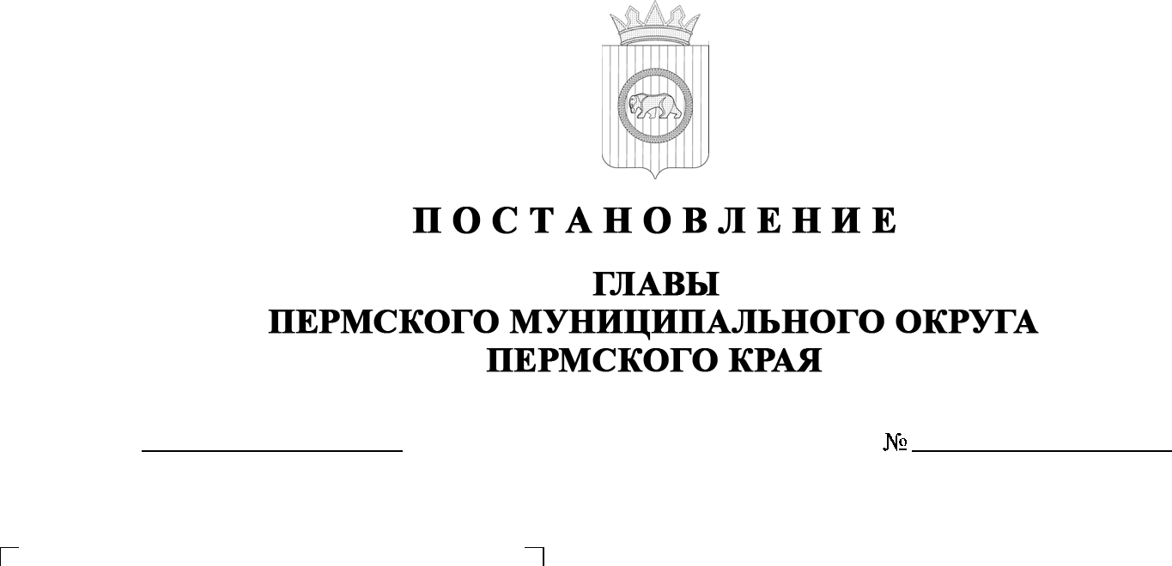

11.09.2025
299-2025-01-05С-50
О назначении общественных обсуждений по проекту Правил землепользования и застройки Пермского муниципального округа Пермского края применительно к населенному пункту п. Ферма

В соответствии со статьей 5.1, пунктами 11, 12, 13 статьи 31 Градостроительного кодекса Российской Федерации, пунктом 2 статьи 7 Федерального закона от 14 марта 2022 г. № 58-ФЗ «О внесении изменений
в отдельные законодательные акты Российской Федерации», частью 10
статьи 47 Федерального закона от 20 марта 2025 г. № 33-ФЗ «Об общих принципах организации местного самоуправления в единой системе публичной власти», статьей 2 Закона Пермского края от 13 декабря 2024 г. № 382-ПК
«О перераспределении отдельных полномочий в области градостроительной деятельности между органами государственной власти Пермского края
и органами местного самоуправления Пермского муниципального округа Пермского края, Краснокамского муниципального округа Пермского края, Добрянского муниципального округа Пермского края», частью 5 статьи 17, пунктами 3, 10 части 1 статьи 30 Устава Пермского муниципального округа Пермского края, Положением об организации и проведении публичных слушаний, общественных обсуждений по вопросам градостроительной деятельности в Пермском муниципальном округе Пермского края, утвержденным решением Думы Пермского муниципального округа Пермского края от 22 сентября 2022 г. № 10, письмом Министерства
по управлению имуществом и градостроительной деятельности Пермского края от 04 сентября 2025 г. № Ивн31-02-1-21-1819 «О направлении проектов
на публичные слушания»,
ПОСТАНОВЛЯЮ:
- Назначить в период с 18 сентября 2025 г. по 16 октября 2025 г. проведение общественных обсуждений по проекту Правил землепользования
и застройки Пермского муниципального округа Пермского края применительно
к населенному пункту п. Ферма (далее – Проект) для граждан, постоянно проживающих на территории, в отношении которой подготовлен Проект,
а также для правообладателей находящихся в границах этой территории земельных участков и (или) расположенных на них объектов капитального строительства и для правообладателей помещений, являющихся частью указанных объектов капитального строительства (далее – участники общественных обсуждений).
- Комиссии по подготовке и проведению публичных слушаний, общественных обсуждений по вопросам градостроительной деятельности (организационному комитету) при администрации Пермского муниципального округа Пермского края по вопросу, указанному в пункте 1 настоящего постановления:
  - организовать и провести общественные обсуждения;
  - обеспечить соблюдение требований законодательства, правовых актов Пермского муниципального округа по организации и проведению общественных обсуждений;
  - обеспечить 18 сентября 2025 г. информирование участников общественных обсуждений о проведении общественных обсуждений путем размещения оповещения о начале общественных обсуждений в газете «НИВА», на официальном сайте Пермского муниципального округа в информационно-телекоммуникационной сети «Интернет» (www.permokrug.ru) и на информационных стендах, в местах массового скопления граждан и в иных местах, расположенных на территории населенного пункта Пермского муниципального округа: п. Ферма;
  - обеспечить в период с 26 сентября 2025 г. по 01 октября 2025 г. размещение экспозиции, демонстрационных материалов и иных информационных документов по теме общественных обсуждений для предварительного ознакомления в здании Фроловского территориального управления администрации Пермского муниципального округа Пермского края по адресу: Пермский край, Пермский муниципальный округ, п. Ферма,
ул. Строителей, д. 2Б, ежедневно с 9:00 до 16:00, кроме субботы
и воскресенья, на официальном сайте Пермского муниципального округа
в информационно-телекоммуникационной сети Интернет (www.permokrug.ru). Консультирование посетителей экспозиции осуществляет Министерство
по управлению имуществом и градостроительной деятельности Пермского края по телефону 211 04 71 (доб.1187), 206 83 75 (доб. 301);
  - обеспечить своевременную подготовку, опубликование и размещение заключения о результатах общественных обсуждений в газете «НИВА», на официальном сайте Пермского муниципального округа
в информационно-телекоммуникационной сети «Интернет» (www.permokrug.ru).
3. Участие граждан в общественных обсуждениях осуществляется в соответствии с Порядком участия граждан в общественных обсуждениях, размещенным на официальном сайте Пермского муниципального округа
в информационно-телекоммуникационной сети «Интернет» (www.permokrug.ru) в разделе «Публичные слушания и общественные обсуждения» (далее – Порядок).
4. Заинтересованные лица в период с 26 сентября 2025 г. по 01 октября 2025 г. вправе представить свои предложения и замечания по Проекту для включения их в протокол общественных обсуждений:
4.1. в электронном виде – на официальном сайте Пермского муниципального округа в информационно-телекоммуникационной сети «Интернет» (www.permokrug.ru) согласно Порядку;
4.2. в письменном виде – в управление архитектуры и градостроительства администрации Пермского муниципального округа Пермского края по адресу: г. Пермь, ул. Верхне-Муллинская, 74а, кабинет № 101;
4.3. посредством записи в книге (журнале) учета посетителей экспозиции Проекта, подлежащего рассмотрению на общественных обсуждениях, размещенной в здании Фроловского территориального управления администрации Пермского муниципального округа Пермского края по адресу: Пермский край, Пермский муниципальный округ, п. Ферма,
ул. Строителей, д. 2Б.
5. Срок проведения общественных обсуждений с момента оповещения участников общественных обсуждений об их проведении до дня опубликования заключения о результатах общественных обсуждений составляет не более месяца.
6. Настоящее постановление опубликовать в газете «НИВА» и разместить на официальном сайте Пермского муниципального округа
в информационно-телекоммуникационной сети «Интернет» (www.permokrug.ru).
7. Настоящее постановление вступает в силу со дня его официального опубликования.
8. Контроль за исполнением настоящего постановления оставляю за собой.
О.Н. Андрианова

